СЕБЕСТОИМОСТЬ. ГРУППИРОВКА ЗАТРАТ НА ПРОИЗВОДСТВО ПРОДУКЦИИ
Себестоимость продукции представляет выраженные в денежной форме текущие затраты предприятий на производство и реализацию продукции (работ, услуг).
Себестоимость продукции является качественным показателем, так как она характеризует уровень использования всех ресурсов, находящихся в распоряжении предприятия.
Себестоимость продукции конкретного предприятия определяется условиями, в которых оно действует. Такая себестоимость называется индивидуальной.
Если на основе индивидуальной себестоимости предприятий определить средневзвешенную величину затрат по отрасли, такая себестоимость будет называться среднеотраслевой. Среднеотраслевая себестоимость ближе к общественно необходимым затратам труда.
Основным документом, которым руководствуются при формировании себестоимости продукции на предприятии является Положение о составе затрат по производству и реализации продукции (работ, услуг) и о порядке формирования финансовых результатов, учитываемых при налогообложении прибыли.
В целях анализа, учета и планирования всего многообразия затрат, входящих в себестоимость продукции, применяются две взаимодополняющие классификации: поэлементная и калькуляционная.
При группировке затрат по элементам определяются затраты предприятия в целом, без учета его внутренней структуры и без выделения видов выпускаемой продукции. Документ, в котором представлены затраты по элементам, представляет собой смету затрат на производство. Смета затрат составляется для расчета общей потребности предприятия в материальных и денежных ресурсах. Сумма затрат по каждому элементу определяется на основе счетов поставщиков, ведомостей начисления заработной платы и амортизации.
Элементы себестоимости – это однородные по своему характеру затраты всех служб и цехов на производственные и хозяйственные нужды.
Затраты, образующие себестоимость продукции (работ, услуг), группируются в соответствии с их экономическим содержанием по следующим элементам:
• материальные затраты (за вычетом стоимости возвратных отходов);
• затраты на оплату труда;
• отчисления на социальные нужды;
• амортизация основных средств;
• прочие затраты.
Материальные затраты отражают стоимость приобретаемого со стороны сырья и материалов; стоимость покупных материалов; стоимость покупных комплектующих изделий и полуфабрикатов; стоимость работ и услуг производственного характера, выплачиваемых сторонним организациям; стоимость природного сырья; стоимость приобретаемого со стороны топлива всех видов, расходуемого на технологические цели, выработку всех видов энергии, отопления зданий, транспортные работы; стоимость покупной энергии всех видов, расходуемой на технологические, энергетические, двигательные и прочие нужды.
Из затрат на материальные ресурсы, включаемых в себестоимость продукции, исключается стоимость реализуемых отходов.
Под отходами производства понимаются остатки сырья, материалов, полуфабрикатов, теплоносителей и других видов материальных ресурсов, образовавшихся в процессе производства продукции, утративших полностью или частично потребительские качества исходного ресурса. Они реализуются по пониженной или полной цене материального ресурса в зависимости от их использования.
Затраты на оплату труда отражают затраты на оплату труда основного производственного персонала предприятия, включая премии рабочим и служащим за производственные результаты, стимулирующие и компенсирующие выплаты.
Отчисления на социальные нужды до недавнего времени отражали обязательные отчисления от затрат на оплату труда работников, включаемых в себестоимость продукции (работ, услуг). Эти отчисления производили по установленным законодательством нормам органам государственного социального страхования, Пенсионного фонда, государственного фонда занятости и медицинского страхования.
С 1 янв. 2001 г. все отчисления в социальные внебюджетные фонды заменил единый социальный налог.
Амортизация основных средств отражает сумму амортизационных отчислений на полное восстановление основных средств.
Прочие затраты – это налоги, сборы, отчисления во внебюджетные фонды, платежи по кредитам в пределах ставок, затраты на командировки, по подготовке и переподготовке кадров, плата за аренду, износ по нематериальным активам, ремонтный фонд, платежи по обязательному страхованию имущества и т.д.
Группировка затрат по экономическим элементам не позволяет вести учет по отдельным подразделениям и видам продукции, для этого нужен учет по статьям калькуляции.
Калькуляция – это исчисление себестоимости единицы продукции или услуг по статьям расходов. В отличие от элементов сметы затрат, статьи калькуляции себестоимости объединяют затраты с учетом их конкретного целевого назначения и места образования.
Существует типовая номенклатура затрат по статьям калькуляции, однако министерства и ведомства могут вносить в нее изменения в зависимости от отраслевых особенностей.
Типовая номенклатура включает следующие статьи:
1. Сырье и материалы.
2. Возвратные отходы (вычитаются).
3. Покупные изделия, полуфабрикаты и услуги производственного характера сторонних предприятий и организаций.
4. Топливо и энергия на технологические цели.
5. Заработная плата производственных рабочих.
6. Отчисления на социальные нужды.
7. Расходы на подготовку и освоение производства.
8. Общепроизводственные расходы
9. Общехозяйственные расходы.
10. Потери от брака.
11. Прочие производственные расходы.
12. Коммерческие расходы.
Итог первых 9 статей образует цеховую себестоимость, итог 11 статей – производственную себестоимость, итог всех 12 статей – полную себестоимость.
Цеховая себестоимость представляет собой затраты производственного подразделения предприятия на производство продукции.
Производственная себестоимость помимо затрат цехов включает общие по предприятию затраты.
Полная себестоимость включает затраты и на производство и на реализацию продукции.
Общепроизводственные расходы – это расходы на обслуживание и управление производством. В их состав входят расходы на содержание и эксплуатацию оборудования и цеховые расходы.
Общехозяйственные расходы – это расходы, связанные с управлением предприятием в целом: административно-управленческие, общехозяйственные, налоги, обязательные платежи и т.д.
В состав коммерческих расходов включают расходы на тару и упаковку, расходы на транспортировку, затраты на рекламу, прочие расходы по сбыту.
Статьи затрат, входящие в состав калькуляции подразделяют на простые и комплексные. Простые состоят из одного экономического элемента (заработная плата). Комплексные статьи включают несколько элементов затрат и могут быть разложены на простые составляющие (общепроизводственные, общехозяйственные расходы…).
Учет затрат необходим для определения финансовых результатов деятельности предприятия.

ОСНОВНЫЕ ФОРМЫ ЗАРАБОТНОЙ ПЛАТЫ И ИХ ВЛИЯНИЕ НА РЕЗУЛЬТАТЫ ДЕЯТЕЛЬНОСТИ ПРЕДПРИЯТИЯ
Как всякий товар труд имеет цену. Цена труда – это заработная плата. "Цена" труда индивидуума зависит от его качества – квалификации.
Заработная плата - это величина денежного вознаграждения, выплачиваемого наемному работнику за выполнение определенного задания, объема работ или исполнение своих служебных обязанностей в течение некоторого времени.
Различают номинальную и реальную заработную плату. Номинальная заработная плата – это начисленная и полученная работником заработная плата за определенный период. Реальная заработная плата – это количество товаров и услуг, которые можно приобрести за номинальную заработную плату.
Существует две формы оплаты труда. Оплата устанавливается или в зависимости от времени, на протяжении которого предприятие использовало рабочую силу, либо в соответствии с объемом выполненных работ. В первом случае оплата называется повременной, во втором случае – сдельной.
Повременная оплата труда применяется, если невозможно или трудно нормировать труд, при строго регламентированных, высокомеханизированных и автоматизированных производственных процессах, в производствах, требующих высокого качества и точности выполнения работ, и там, где нет надобности стимулировать интенсивность труда.
Главное преимущество для рабочего при повременной оплате труда состоит в том, что он имеет гарантированный ежемесячный заработок, не зависящий от возможного снижения уровня производства в данный период времени. Недостатком является то, что рабочий не имеет возможности повысить свой заработок путем увеличения личной доли участия в производственном процессе.
С точки зрения предприятия главный недостаток повременной оплаты в том, что она не стимулирует повышения выработки рабочих. При этом предприятие имеет относительную экономию на заработной плате при увеличении производства продукции (рис. 14).

Повременная форма оплаты труда включает две системы: простую повременную и повременно-премиальную.
При простой повременной системе размер заработной платы зависит от тарифной ставки работника и количества отработанного времени.
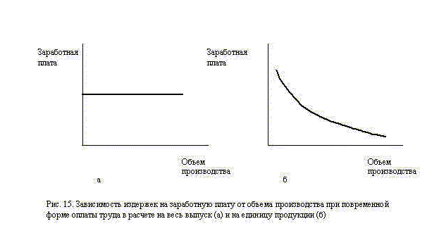
Повременно-премиальная система оплаты труда применяется с целью повышения качественных или количественных показателей (безаварийная работа, повышение качества продукции).
Сдельная форма оплаты труда применяется там, где можно установить однозначную зависимость между объемом произведенной продукции и количеством затраченного труда каждого рабочего или группы рабочих.
С точки зрения рабочего сдельная форма оплаты труда имеет то преимущество, что дает возможность повышения заработка при увеличении интенсивности труда (рис. 15).
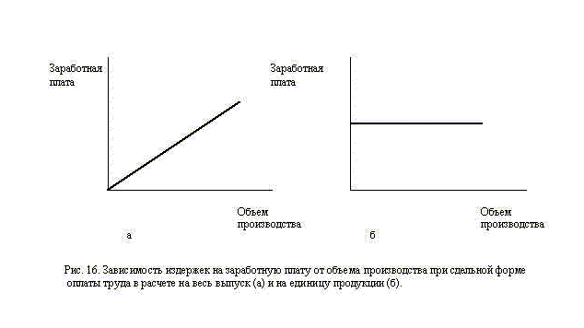
Для предприятия применение сдельной системы оплаты труда дает возможность стимулировать при необходимости выработку рабочих, а основным недостатком является возможное снижение качества при росте выработки.
Сдельная форма оплаты труда имеет несколько систем: прямую сдельную, сдельно-премиальную, сдельно-прогрессивную, косвенную сдельную, аккордную, коллективную сдельную.
При прямой сдельной системе оплаты труда заработок рабочего находится в прямой зависимости от его индивидуальной выработки. Такая система применяется там, где легко можно организовать индивидуальный учет труда. Заработок определяется как сумма произведений соответствующей сдельной расценки на фактическую выработку.
Расценка – это часть заработной платы, приходящаяся на единицу продукции.
При сдельно-премиальной системе сверх заработка по прямым сдельным расценкам выплачивается премия за выполнение и перевыполнение плана по заранее установленным качественным или количественным показателям.
При сдельно-прогрессивной системе оплаты труд рабочего в пределах установленной нормы оплачивается по основным расценкам, а сверх нормы – по повышенным.
Косвенно-сдельная система применяется для оплаты труда вспомогательных рабочих, обслуживающих основных рабочих-сдельщиков, от темпа и выработки которых зависит производительность основных рабочих.
При аккордной системе размер оплаты работ устанавливается не за каждую производственную операцию в отдельности, а за весь комплекс работ, взятый в целом с указанием срока их выполнения.
Коллективные системы оплаты труда целесообразно применять в тех случаях, когда невозможен учет индивидуальной выработки каждого рабочего.

ТАРИФНАЯ И БЕСТАРИФНАЯ СИСТЕМЫ
Соизмерять разнообразные виды труда, учитывая их сложность и условия выполнения, позволяет тарифная система.
При организации оплаты труда рабочих основными элементами тарифной системы являются тарифно-квалификационные справочники, тарифные сетки и ставки.
Тарифно-квалификационный справочник содержит перечень производств и профессий отраслей производства с характеристикой каждой профессии. С помощью справочника определяют содержание и разряд работы и требования к ее исполнителю.
Тарифная сетка представляет собой совокупность действующих тарифных разрядов и соответствующих им тарифных коэффициентов.
Тарифный коэффициент показывает во сколько раз уровень оплаты работ данного разряда выше уровня оплаты работ первого разряда.
Тарифная ставка – это выраженный в денежной форме абсолютный размер оплаты труда в единицу рабочего времени. Тарифные ставки могут быть часовыми, дневными и месячными. Тарифная ставка I разряда не может быть ниже минимального размера оплаты труда, установленного государством.
Правительством РФ утверждена Единая тарифная система (ЕТС) для учреждений и организаций бюджетной сферы. За пределами бюджетной сферы в организациях и фирмах применяют различные размеры диапазона разрядов работников.
Тарифные коэффициенты Единой тарифной сетки по оплате труда работников организаций бюджетной сферы
Показатели
Разряды | 1 | 2 | 3 | 4 | 5 | 6 | 7 | 8 | 9
Тарифные коэффициенты | 1,0 | 1,36 | 1,69 | 1,91 | 2,16 | 2,44 | 2,76 | 3,12 | 3,53
Разряды | 10 | 11 | 12 | 13 | 14 | 15 | 16 | 17 | 18
Тарифные коэффициенты | 3,99 | 4,51 | 5,10 | 5,76 | 6,51 | 7,36 | 8,17 | 9,07 | 10,07

Пример тарифной сетки рабочих предприятия
Показатели | Разряды
Показатели | 1 | 2 | 3 | 4 | 5 | 6 | 7 | 8
Тарифные коэффициенты | 1,0 | 1,09 | 1,21 | 1,33 | 1,50 | 1,71 | 1,98 | 2,34

В последнее время на ряде предприятий применяется бестарифная система оплаты труда. По этой системе заработная плата всех работников представляет собой долю в фонде оплаты труда или всего предприятия, или отдельного подразделения.
Самым распространенным является такой метод расчета заработной платы при котором фактическая величина заработка каждого работника зависит от квалификационного уровня работника, коэффициента трудового участия (КТУ), фактически отработанного времени.
Другой метод определения заработной платы с использованием бестарифной системы заключается в том, что заработная плата зависит от объемов реализации. Например, директору предприятия устанавливается заработная плата 1,5 % от суммы реализации, его заместителям – 80 % от заработной платы директора и так далее в соответствии с квалификационным уровнем.
Разновидностью бестарифной системы является также контрактная система, когда с работником заключается контракт на определенное время с указанием уровня оплаты.

ЗАРАБОТНАЯ ПЛАТА И ПРОИЗВОДИТЕЛЬНОСТЬ ТРУДА
Политика в области оплаты труда является составной частью управления предприятием, и от нее в значительной мере зависит эффективность его работы, так как заработная плата является одним из важнейших инструментов, позволяющих рационально использовать рабочую силу. При разработке политики в области заработной платы необходимо учитывать соотношение темпов роста заработной платы и производительности труда.
Можно выделить три основные модели, определяющих соотношение темпов роста производительности труда и заработной платы (рис.16):
• рост заработной платы пропорционален росту производительности труда;
• рост заработной платы отстает от роста ПТ (дегрессивная модель);
• рост заработной платы опережает рост производительности труда (прогрессивная модель).
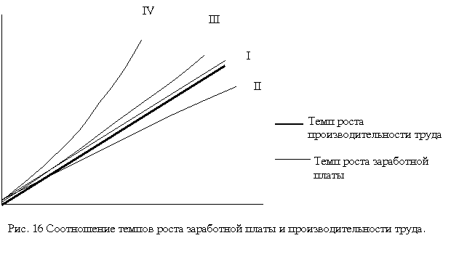
Первую модель (рис. 16, I) можно считать идеальной. В масштабах государства она не порождает инфляции, а для предприятия содержит стимул к повышению производительности труда его работников. На практике такое соотношение поддерживать трудно.
Вторая ситуация (рис. 16, II) не должна порождать инфляцию, но не содержит стимула к повышению производительности труда.
Если темп роста заработной платы опережает темп роста производительности труда, то такая модель стимулирует рост производительности труда, но порождает инфляцию (рис. 16,III). Слишком высокие темпы роста заработной платы (рис. 16, IV) нарушают связь между затратами труда и его оплатой, что так же приводит к снижению его производительности.
Таким образом, грамотная политика в области оплаты труда позволяет повышать его производительность, а, следовательно, эффективность использования рабочей силы.

